
HIŠA JE:
VELIKA

METULJ JE:
 |  | 
MAJHEN

AVTO JE:
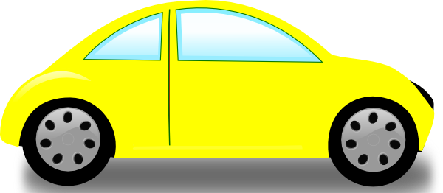 | 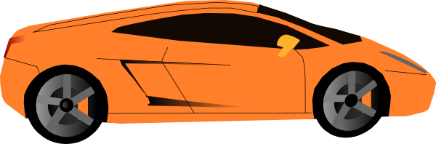 | 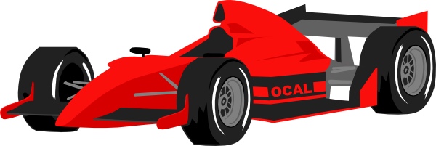
HITER
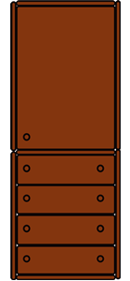 | 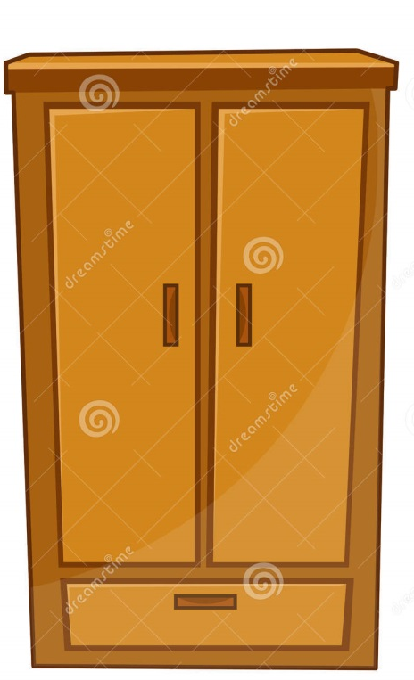 | 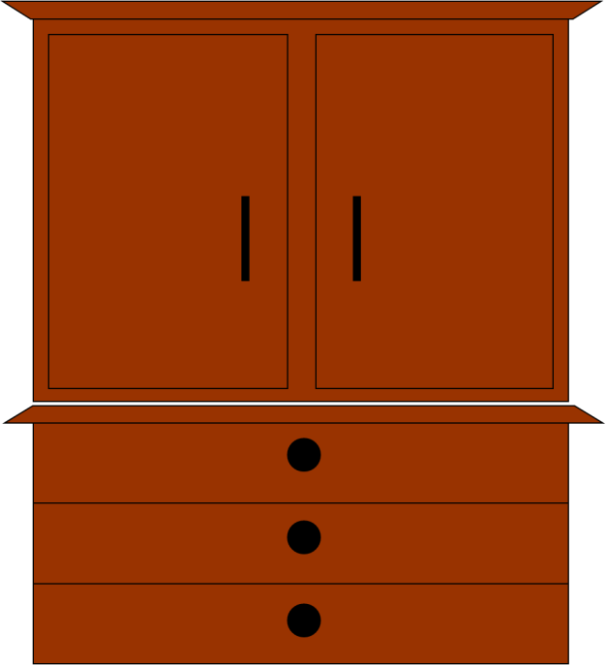
ŠIRŠA
 |  | 
NAJLEPŠA
 | 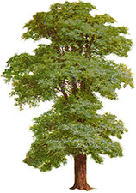 | 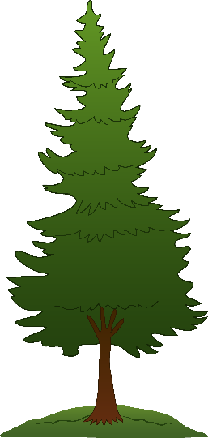
VISOKO

glasen
nižja
največja
širok
najmanjši
tih
daljši
- Dopolni!

- Iz besed tvori povedi!

Zgled: Miha je glasen. Niko je glasnejši. Nejc je najglasnejši.

glasen
nižja
največja
širok
najmanjši
tih
daljši
- Dopolni!

- Iz besed tvori povedi!

Zgled: Miha je glasen. Niko je glasnejši. Nejc je najglasnejši.

